Чай - волшебный напиток долгожителей. Занимая особое положение в древних трактатах о травах, именуется «отцом и правителем всех трав», так как содержит в себе все вкусы и благоприятно воздействует на весь организм в целом.
Одними из самых полезных напитков приготовленных на основе чая являются чайные бальзамы. При их создании используются целебные и ароматные травы, цветы, ягоды. Тонкие композиции чайных бальзамов специально составлены так, чтобы полезное действие этих растений сочеталось с приятным и освежающим вкусом напитка. Чаи-бальзамы прекрасно успокаивают, восстанавливают психическое равновесие, тонизируют и освежают. Их можно пить не только горячими, но и охлажденными, добавляя по вкусу мед или сахар.

Чаи-бальзамы "ДИАС" с натуральными плодами, ягодами и травами
Чаи-бальзамы, в отличие от лекарств, обладают достаточно широким спектром воздействия на организм человека. Они одновременно являются и пищевым и профилактическим средством. Естественно, у каждого растения и чая-бальзама на его основе своя степень воздействия на организм, свои вкусо-ароматические свойства. Очень важно найти для себя свой чай-бальзам, который принесёт Вашему организму несомненную пользу, ответит Вашим представлениям о вкусе и аромате, не вызовет побочных явлений.
На сегодня в производстве и продаже несколько видов такой продукции:
«Сибирское Золото-1»
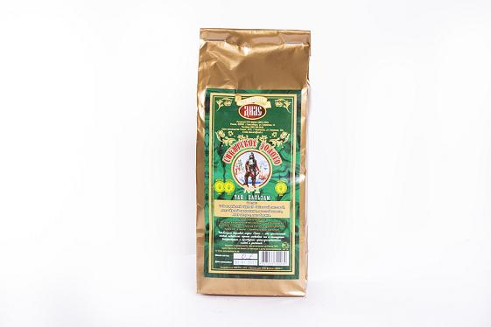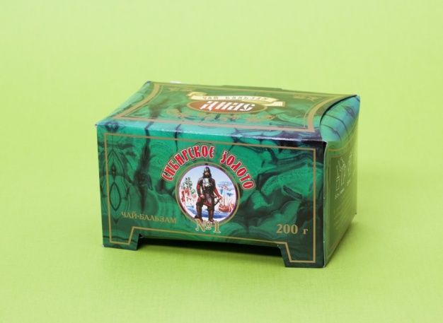
В состав этого чудесного чая входят:
- Чёрный байховый листовой чай (Индия)
- Листья чёрной смородины
- Корень родиолы розовой (золотой корень)
- Листья кипрея
- Листья бадана
Превосходный чай на каждый день. Предупреждает атеросклероз. Регулирует обмен веществ, деятельность нервной и эндокринной систем, улучшает память, повышает иммунитет, обладает антибактериальными свойствами, защищает организм от инфекционных заболеваний, действует тонизирующее, общеукрепляющее. Значительно облегчает состояние при ревматизме.
«Славянская трапеза-1»
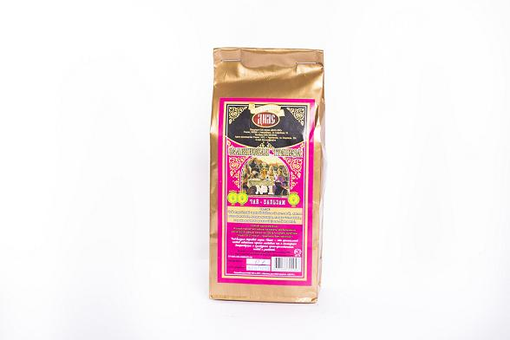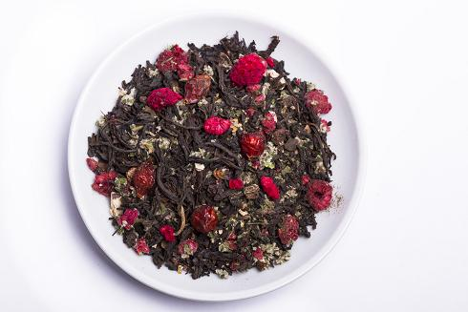
В состав этого чудесного чая входят:
- Чёрный байховый листовой чай (Индия)
- Листья мать-и-мачехи
- Плоды малины
- Плоды шиповника
- Корень родиолы розовой (золотой корень)
Удивительное эффективное средство от всех видов простудных заболеваний и воспалений. Благодаря иммуноповышающему действию, предупреждает простудные и инфекционные заболевания и облегчает состояние больного. Восстанавливает силы после длительной болезни. Действует как кровоочистительное средство при интоксикации организма лекарственными препаратами. Обладает жаропонижающим и потогонным средством.
«Царский кабачок-1»
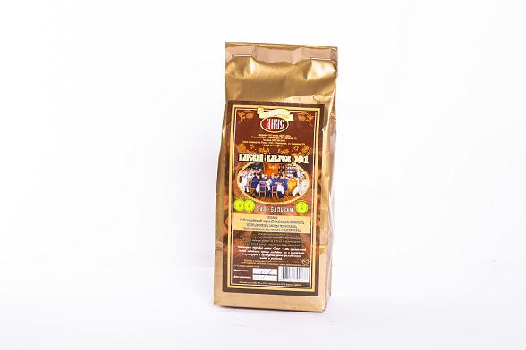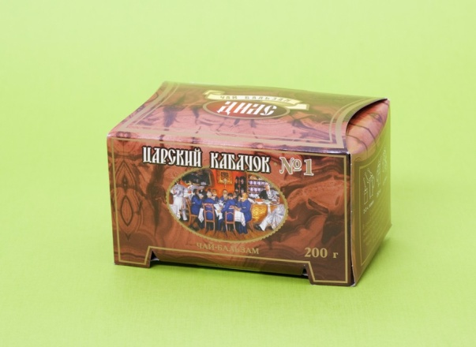
В состав этого чудесного чая входят:
- Чёрный байховый листовой чай (Индия)
- Трава донника
- Трава пустырника
- Плоды шиповника
- Плоды боярышника
Этот чай рекомендуется как профилактическое средство при сердечно-сосудистых заболеваниях, при гипертонической болезни. Он действует успокаивающе при раздражительности, беспокойстве, напряжении. Понижает кровяное давление, устраняет боли в сердце нервного происхождения. Помогает при артериальной гипертонии в климатическом периоде у женщин.

«Кольцо Сибири-1»
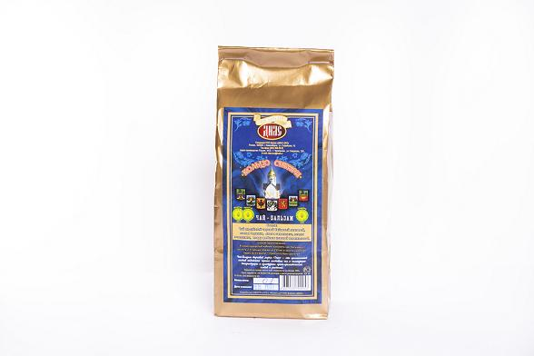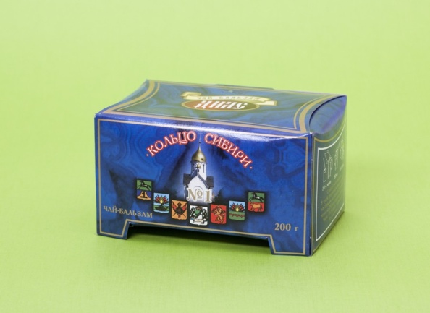
В состав этого чудесного чая входят:
- Чёрный байховый листовой чай (Индия)
- Лист черники
- Листья земляники
- Плоды земляники
- Плоды рябины красной невежинской
Приятный и полезный чай, в состав которого входят растения, содержащие инсулиноподобные и гормоноподобные вещества (растительные гормоны). Облегчает общее состояние больных сахарным диабетом. Не менее полезен и для людей, не страдающих сахарным диабетом. Компоненты этого чая активизируют деятельность желез, улучшают обмен веществ, обновляют соединительные ткани, омолаживают, очищают организм, предотвращают преждевременное старение тканей и костей, возбуждают деятельность печени и желчного пузыря, способствуют выведению из организма холестерина и токсинов, стабилизируют солевой обмен.
«Красная Русь-1»
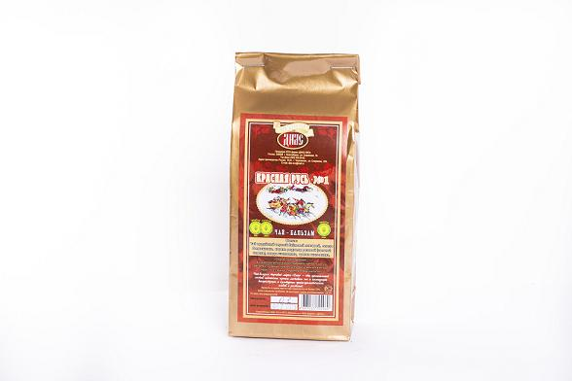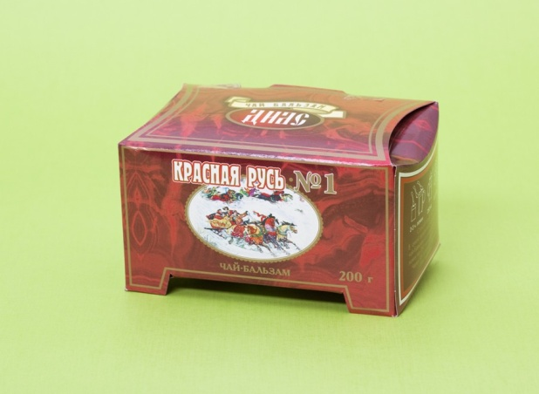
В состав этого чудесного чая входят:
- Чёрный байховый листовой чай (Индия)
- Плоды боярышника
- Корень родиолы розовой (золотой корень)
- Плоды шиповника
- Цветки шиповника
Прекрасный тонизирующий чай, который регулирует обмен веществ, укрепляет иммунитет, повышает устойчивость организма к токсинам, снижает уровень холестерина в крови, усиливает снабжение головного мозга кислородом, улучшает память. Рекомендуется людям, страдающим гипертонией, неврозами, стимулирует работу сердца. Повышает защитные силы организма. Оказывает высокое стимулирующее действие при переутомлении, после перенесённых инфекционных заболеваний. Улучшает память, внимание.
«Русская охота-1»
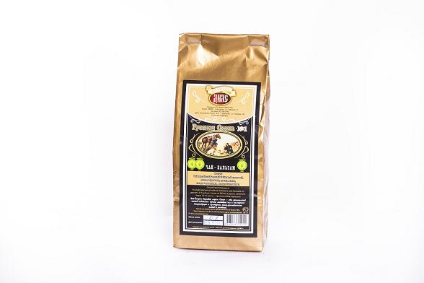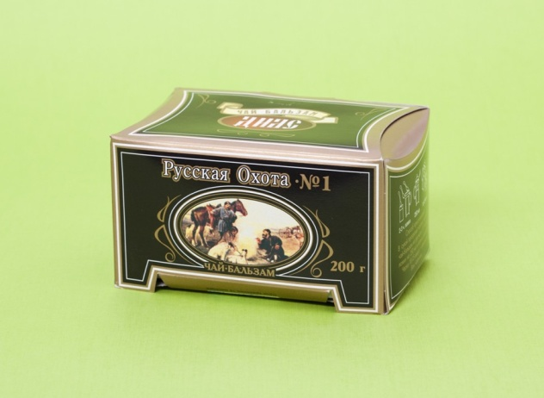
В состав этого чудесного чая входят:
- Чёрный байховый листовой чай (Индия)
- Листья брусники
- Цветки липы
- Плоды земляники
- Плоды шиповника
Этот чай служит превосходным средством против любых заболеваний мочевого пузыря, как хронических, так и острых: при цистите, пиелонефрите. Обладает мочегонным действием и усиливает работу почек. Помогает при ревматизме и предупреждает инфекционные заболевания почек и мочевыводящих путей. Является превосходным средством при простудных заболеваниях, очистки организма, снятия отеков.

Будьте здоровы!

